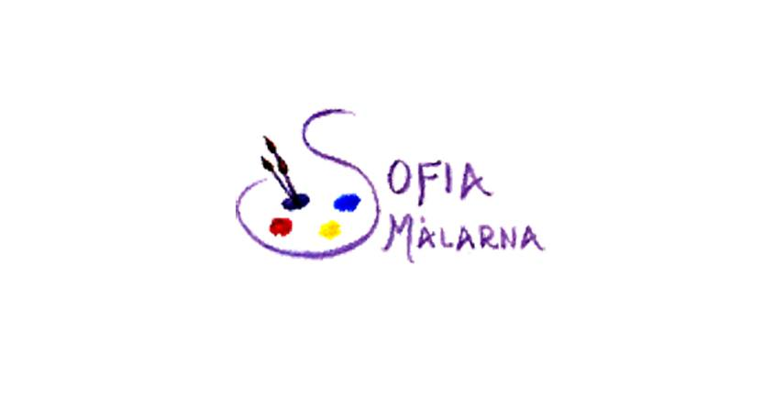
Välkommen till Sofiamålarnas ateljegrupp på sociala medier. Arbetet med innehållet har varit ”vilande” under pandemin, men vi håller nu på att uppgradera och förändra vissa delar för att göra den mer informativ och användarvänlig. Vi fokuserar på Hemsidan så att alla ska ha tillgång till information och känna sig delaktiga i vår ideella förening.

Allmänheten
Logga in på www.sofiamalarna.se - alternativt googla på ”Sofiamålarna”.
Sidan som kommer upp riktar sig till allmänheten. Den ger en kort information om Sofiamålarnas verksamhet. Här kan intresserade skicka in en ansökan om plats.
På sikt kanske även köpa tavlor av konstnärerna här, vi arbetar med frågan.

Medlemssida
Under inloggningen www.sofiamalarna.se finns rubriken - Logga in/ut- för att komma till medlemssidan. Här måste lösen användas
Användare: info@sofiamalarna.se Lösen: Sofia2018 (OBS! Stort S)
Face-book
Hemsidan kan de flesta nå, men face-book har inte alla. Vi avvaktar med hur face-book ska hanteras framöver.

Lämna gärna konstruktiva synpunkter till oss!
Vi som jobbar med det här, när vi inte målar är
Webbmaster Caroline och PR-gruppen Britt-Marie och Stina
2022 0330

